オール東条
《学校教育目標》 夢や目標を持ち 心豊かに たくましく生きる東条っ子の育成
学校だより 第 ９ 号
発行日：令和７年 ５月９日
発行者：校長 石井 聖一郎

あかるく ただしく たくましく
遠足

５月１日（木）天気にも恵まれ全校遠足が実施できました。
〇地域の良さを知るとともに、五感を使って自然を感じることができる。
〇友達と一緒に活動することで、学級としての一体感や仲間意識を高める。
を目的に、東条海岸（マルキポイント）に遠足に行きました。今年も、ペア学年（１・６年）（２年・５年）（３・４年）と一緒に歩き、一緒に活動しました。高学年と低学年が仲良く遊ぶ姿はとても素敵で、たくさんの笑顔にあふれていました。下の子を気遣って行動する経験や上の子に優しくしてもらえる経験は、子ども達の成長にとって貴重な時間となりました。おやつや持ち物の準備等ご協力ありがとうございました。子ども達が安全に道路を横断できるように、地域の方々２名（交通ボランティア・学校運営協議会委員）が見守ってくださいました。また、３・４年生は亀田リハビリ体育館にトイレをお借りしました。ご協力ありがとうございました。
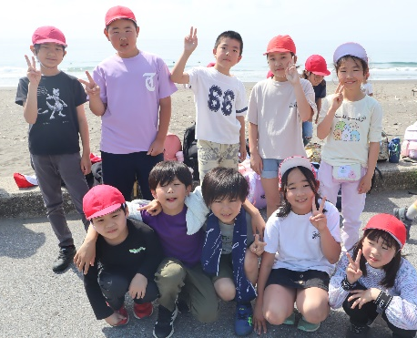
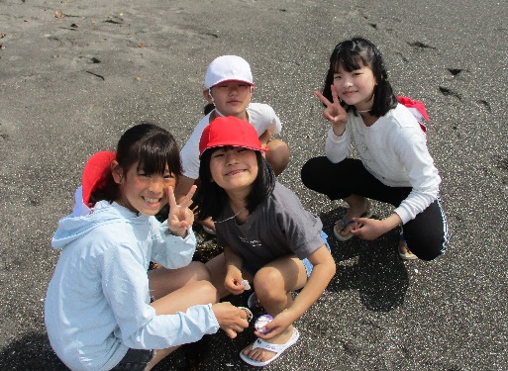
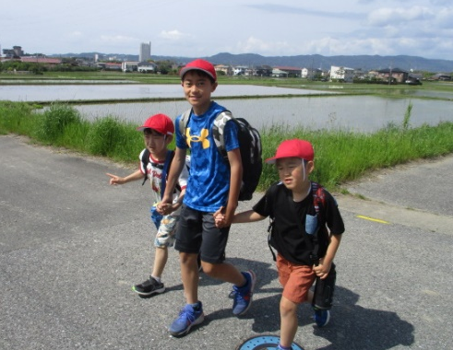

１年生と６年生 ２年生と５年生 ３年生と４年生
1年生を迎える会（５月２日）

５月２日（金）全校児童が体育館に集まって１年生を迎える会を実施しました。ペアの
１年生は、６年生と手をつないでニコニコ入場してきました。そして６年生にサポートしてもらい、自分で描いた絵をみせながら、名前と好きなものを発表しました。２年生は歓迎の言葉と元気に校歌を聞かせてくれました。３年生は手作りのメッセージカードを贈りました。４年生は、楽しい歌とダンスで学校の様子を紹介しました。５年生は楽しいクイズで会場を盛り上げてくれました。
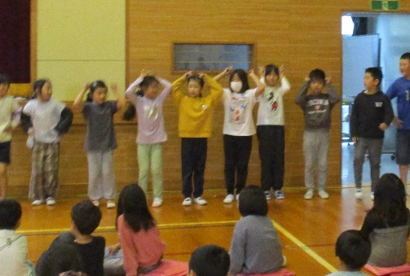
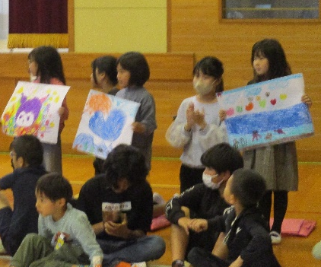
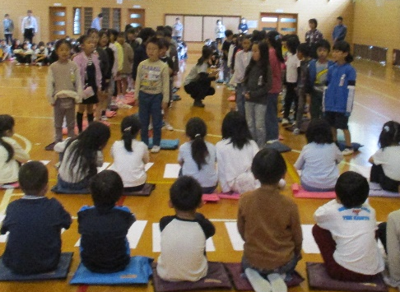

２年生の校歌 １年生の自己紹介 ４年生の歌とダンス
※運動会に向けて校庭の整備・保持に努めています。５月１１日の奉仕作業で校庭にお車を駐車される時は、トラック（走路）に入らないようご協力をお願いします。
チーム東条・オール東条 ～子ども達の笑顔（今）と成長（未来）のために～

